

**REPUBLIQUE TUNISIENNE**

**Ministère de l’Enseignement Supérieur, de la Recherche Scientifique et des Technologies de l’information et de la communication**

**Université de Sousse**

**Ministère de l’Agriculture**

**Institution de la Rechercher et de l’Enseignement Supérieur Agricole**

## C:\Users\Insys\Desktop\logo.png

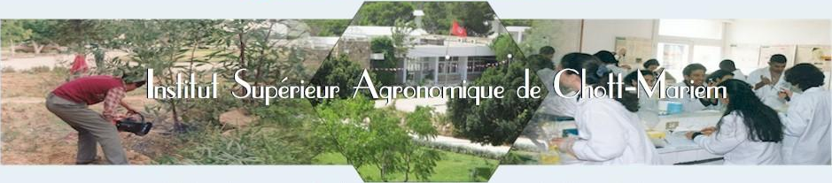

### STAGE OBLIGATOIRE

**LIEU DU STAGE**

PERIODE DU STAGE

**Préparé par :**

Prénom et nom de l’étudiant

1ère I (ou 2ème I)/ …..spécialité…

**Encadré(e) par :**

Prénom et nom de l’encadrant dans l’organisme d’accueil

***Année universitaire : 20../20..***